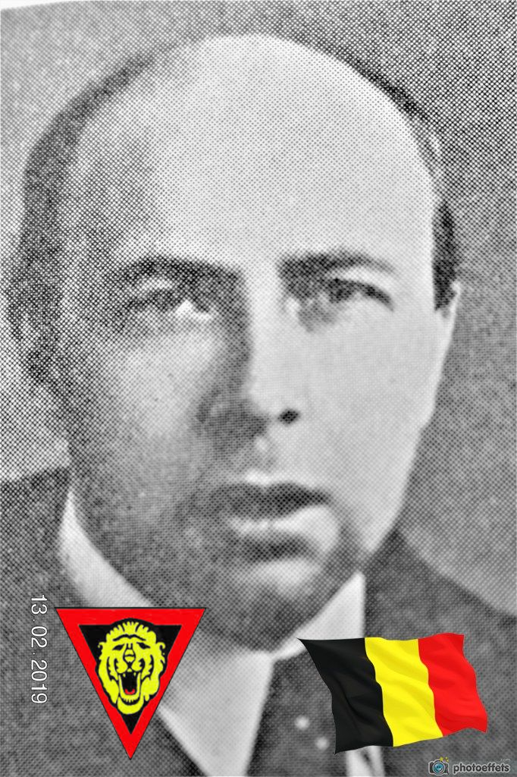
Willems Pierre - 38 ans

Lieu & date de naissance : Chênée, le 03-02-1906

Profession :

Domicile : 47, Avenue des Coteaux - Grivegnée

Arrestation le : 22-07-1944

Procès le :

Condamnation à mort :

Lieu & date de décès : fusillé à la Citadelle de Liège, le 22-07-1944

Motif de l'exécution : Suspecté d'espionnage

Inhumation : Enclos National des Fusillés – K05 - 3327

Infos :

Nom de guerre :

Conjoint :

Autopsie

Dossier allemand n° 1662



